Пластилиновая мультипликация
Пластили́новая мультиплика́ция — вид мультипликации. Термин claymation запатентован Ассоциацией Уила Винтона в штате Орегон. Фильмы делаются путём покадровой съёмки пластилиновых объектов с модификацией (этих объектов) в промежутках между кадрами.

В жанре пластилиновой мультипликации работали Александр Татарский, Гарри Бардин, Ник Парк, Иржи Барта («Голем», 2006).
Большую роль в истории пластилиновой анимации сыграла студия Aardman Animations.

В пластилиновой мультипликации существует несколько техник:
перекладка: композиция состоит из нескольких слоёв персонажей и декораций, которые располагаются на нескольких стёклах, расположенных друг над другом, камера находится вертикально над стёклами. Персонажи и декорации для этого вида мультипликации делаются специальной, плоской формы. В настоящее время слои снимаются по отдельности и совмещаются при компьютерном монтаже. Этот вид мультипликации используется для удобства анимирования персонажей. В этой технике был снят мультипликационный фильм «Падал прошлогодний снег».
объёмная мультипликация: классическая пластилиновая мультипликация, схожая по принципу с кукольной мультипликацией — объёмные, «настоящие» персонажи располагаются в объёмной декорации. Работать в этой технике гораздо сложнее, поскольку анимировать персонажей приходится в пространстве; их необходимо специально укреплять в декорации, иногда используя дополнительные опоры и подвески.
комбинированная мультипликация: персонажи анимируются по отдельности и снимаются на фоне синего экрана, после чего «вживляются» в снятые отдельно пластилиновые декорации. В данном виде пластилиновой мультипликации основной объём работы приходится не на работу с пластилином, а на работу с компьютером.

Особенности пластилиновых персонажей.

Преимущества объёмных пластилиновых мультфильмов
Камера может войти в мир героев
Движения персонажей легко можно себе представить
Каждого героя можно показать с разных сторон
Сценки разыгрываются, как «в жизни» (только медленно и по кадрам)
Трудности объёмных пластилиновых мультфильмов
Персонажи трудно удержать в нужных позах
Нужно много пластилина
Может понадобиться много дополнительных конструкций
Что может плоский герой?
Плоский герой может почти всё (летать, прыгать, махать руками), сила тяжести ему только помогает и не даёт сдвинуться со своего места. А вот движения, выходящие из плоскости, даются ему с трудом. Даже поворот головы требует некоторых дополнительных действий и приготовлений.
Преимущества плоских пластилиновых мультфильмов
Можно обойтись без поддерживающих конструкций
Всей съёмочной площадкой может быть листок бумаги
Пластилина можно использовать совсем немного
Трудности плоских пластилиновых мультфильмов
Персонаж не может развернуться боком, для этого приходится лепить специальную фигурку
Персонажи трудно располагать «один сзади другого»
Некоторые движения довольно сложно себе представить, например, обыкновенную походку

Задание: Создать пластилиновый мультфильм.
Шаг 1 .
Выбор сценария – сценарием может быть готовый текст (стихотворение, сценка, басня, рассказ, сказка) Для первого раза выбирайте сюжет с небольшим количеством героев. Мы выбрали стихотворение А. Шибаева «Забыл», а может быть дети придумают свой сюжет, например, наш первый мультфильм "Футбол"
Шаг 2
Приготовление основного фона. Фоном может быть однотонная поверхность, например, цветная бумага, плакат, поверхность стола , почва и т.д., в общем все, что подскажет воображение и фантазия.
Мы взяли стандартные листы цветной бумаги.
Фото 1, 2.
Нужно положить фон горизонтально в том месте, где будут происходить съёмки (стол, пол). Если Вы снимаете на полу или на земле, то ещё проще.
Шаг 3 .
Изготовление пластилиновых деталей.
Готовим из пластилина все детали по сюжету.
Например, мама, мальчик, часы, кошка, щука – эти персонажи в мультфильме будут целыми, а буквы, мальчики Мишка и Сережка появляются постепенно, поэтому готовим «колбаски» для букв, и детали для фигур мальчиков.
Фото 3,4
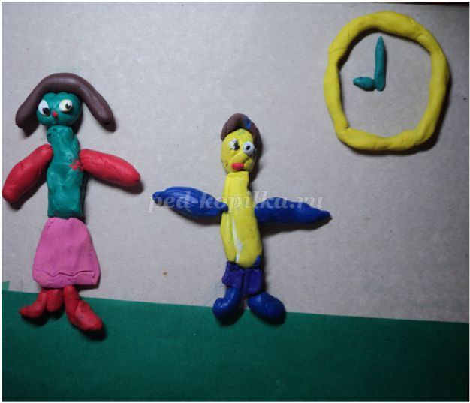

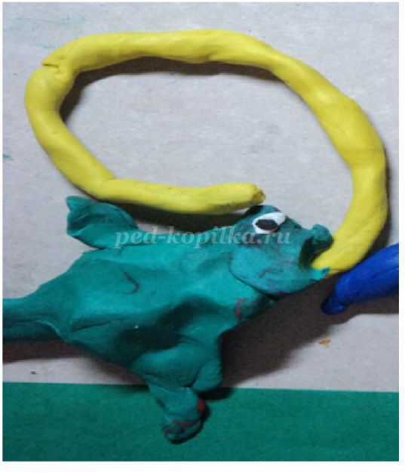
Шаг 4.
Обязательно закрепить неподвижно фотокамеру напротив фона, чтобы съемка каждой отдельной сцены велась с одного ракурса.
Если нет штатива, то можно взять подставки, стульчики и т. д. Делать снимки фотокамерой могут дети самостоятельно. Снимков будет очень много, любой сдвиг будет виден, не надо думать: «Подержим в руках», закрепите фотокамеру обязательно, тогда снимки могут сделать и дети.
Шаг 5.
Оформляем сцену.Уложите детали на фон по сюжету.
Фото 5
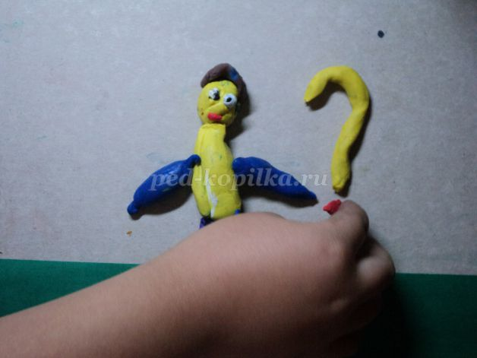
Шаг 6.
Теперь снимаем. Чтобы двигались Ваши герои, нужно постепенно менять положение деталей в сторону движения, фиксируя каждое изменение фотокамерой. Принцип такой : положили – сделали снимок, подвинули на миллиметр – сделали снова снимок и т.д. Чем меньше расстояние, на которое Вы передвигаете, чем чаще фиксируете, тем плавнее в мультике будут движения.
Фото 6.1
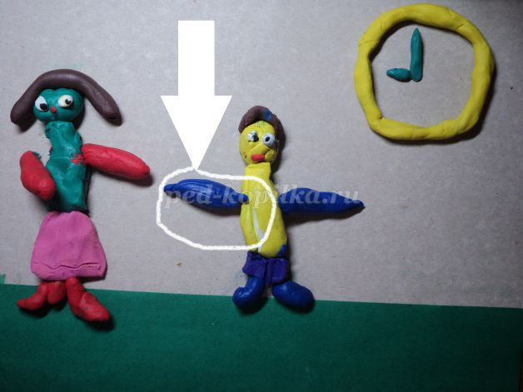
Фото 6.2
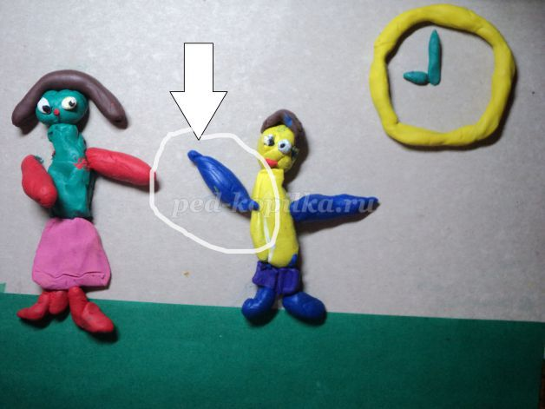
Дети прекрасно справляются с этим заданием . Чтобы сделать выползание слова «Забыл» у нас получилось 112 снимков. Вот какое подспорье для развития тонкой моторики!
Возможно Вы захотите снять сам процесс изготовления героев, тогда фигуры будут появляться постепенно.
Фото 1-4 Появление фигуры.
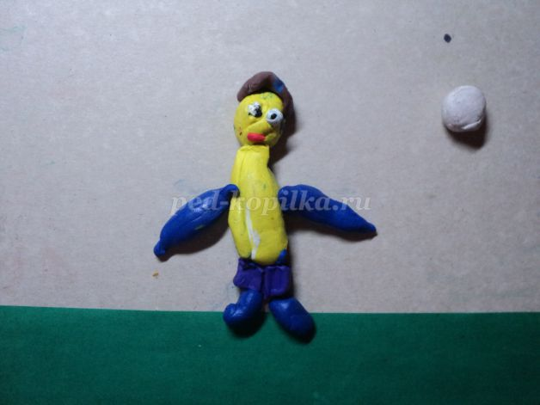

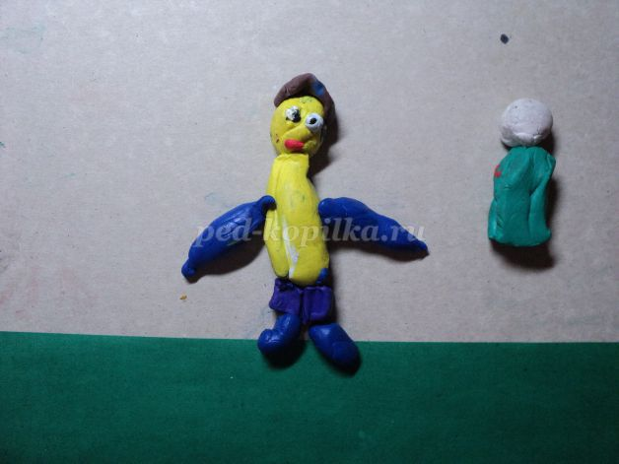

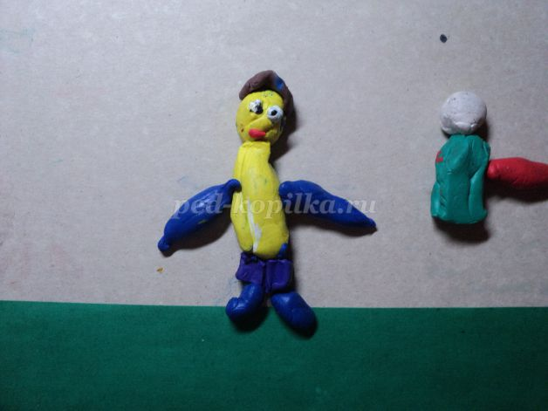

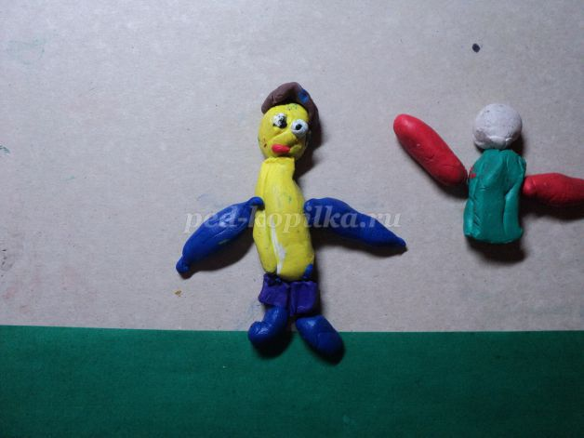
Шаг 7.
Делает взрослый. Отснятые кадры обрабатываются взрослыми в простейших редакторах, например, «SonyVegas», то есть у Вас должна быть эта или похожая программа. Все фотографии закинуть на компьютер , для удобства, в отдельную папку. Открываем программу, команда ФАЙЛ-ИМПОРТ- МУЛЬТИМЕДИА- и указываем все фотографии.
фото 7
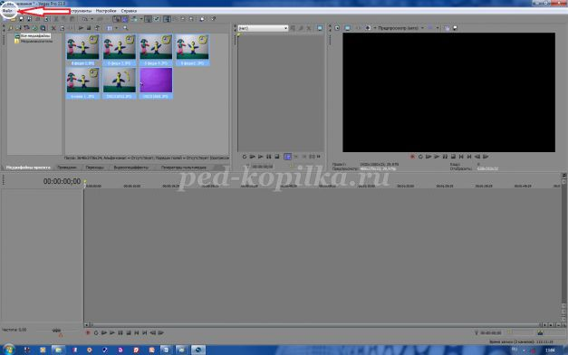
Все фотографии перетаскиваем на видеодорожку.
Фото 7.1
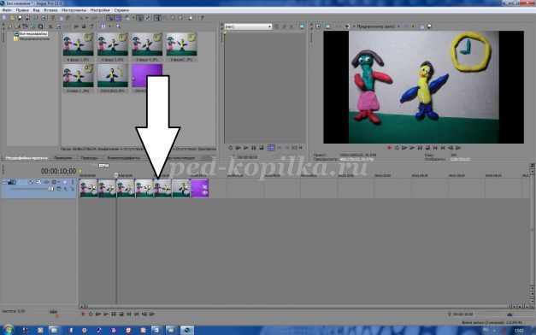
Шаг 8
.Это окно предпросмотра. Смотрим и редактируем.
Фото 8.
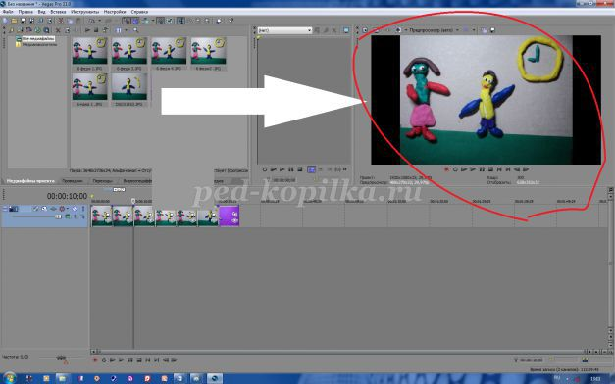
Шаг 9.
Если мультипликационный фильм выбран звуковой, то с помощью микрофона или диктофона дети озвучивают роли. Звук вставляем так же : команда ФАЙЛ-ИМПОРТ- МУЛЬТИМЕДИА- и указываем звуковой файл. Перетаскиваем звук на звуковую дорожку
Фото 9
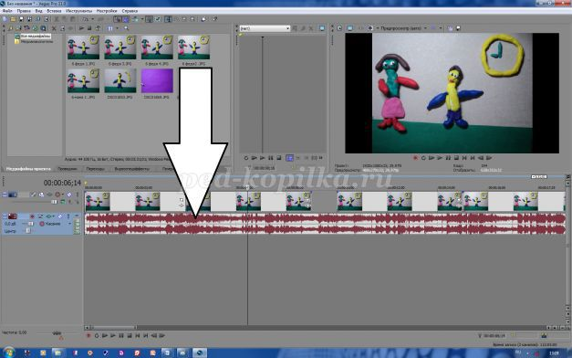
синхронизируем звук , редактируем, пользуясь окном предпросмотра.

